附件 2：

寒假返乡调研系统操作指南

一、 学生申请（仅项目负责人操作）

1. 系统登录
进入数字京师后，在左侧功能栏选择“全部应用 ”，在搜索功能处输入“学生工作 ”并点击搜索按钮，可查找并进入“学生工作管理系统 ”。
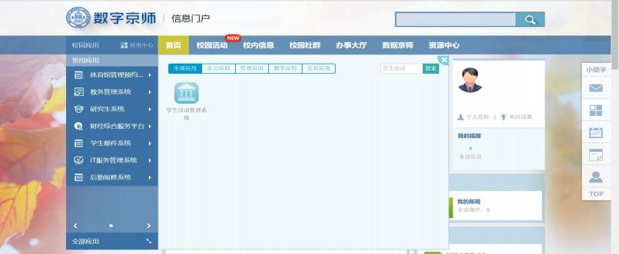

2. 根据项目类别进入对应申报模块（调研/活动）
申请“主题调研”的学生需进入“调研申请”模块

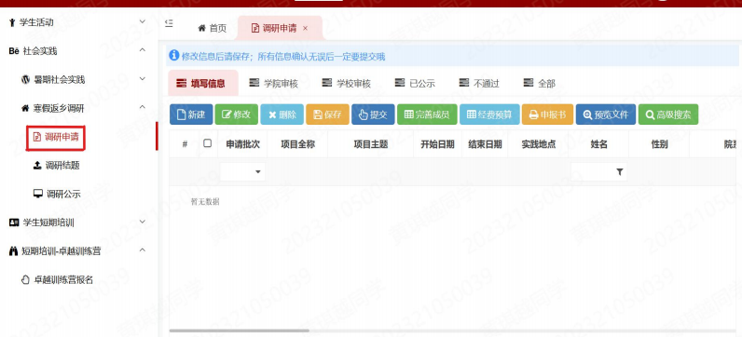

3. 新建申请并填写信息
新建方式：在填写信息页卡下，点击“新建”按钮填写信息

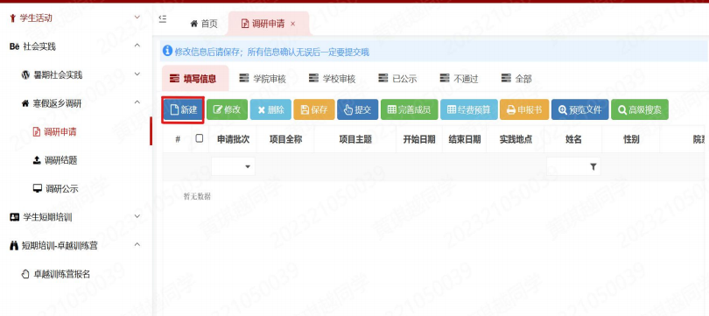

之后，在编辑页填写信息，上传相关文件并保存，完成信息填写过程。

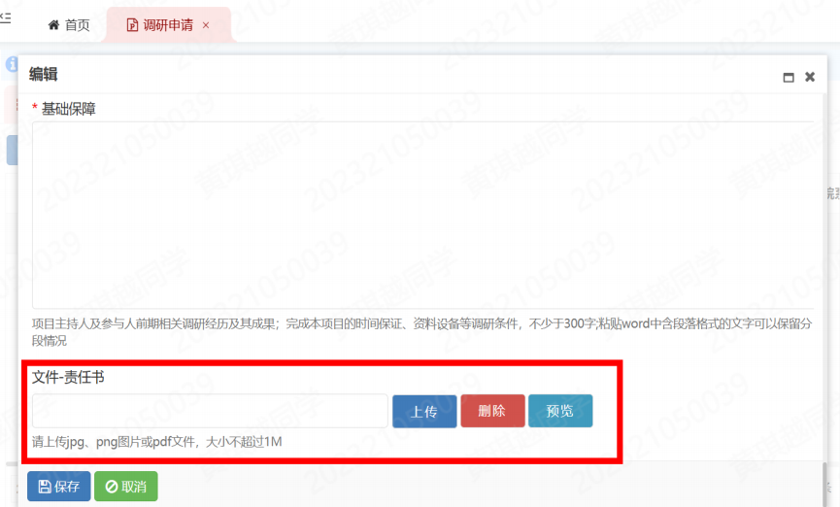

4. 完善成员信息
实践队员信息填写（不包含项目负责人） ：选中申请记录后，点击完善成员按钮即可添加实践成员信息。
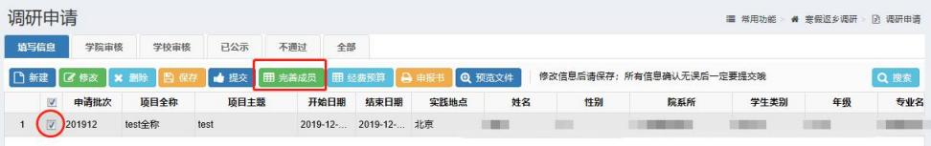

注意：团队成员（含队长），结项证明上的成员姓名将按照这个顺序显示

5. 填写经费预算
填写逐条添加项目经费预算。
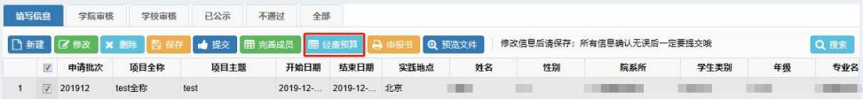

6. 检查申报书和上传的文件
点击“ 申报书 ”查看生成的申报书，检查填写内容；点击“预览文件 ”查看提交的安全责任书等文件。
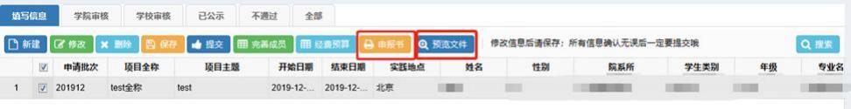

7. 提交申请
确认所填内容无误后，提交申请，提交成功后项目申请从“填写信息 ”页卡进入“学院审核 ”。
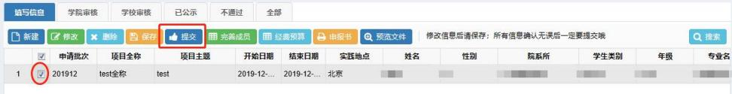

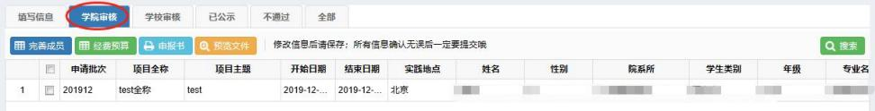

8. 生成介绍信（视项目情况，仅需要的同学操作）
项目立项后，可在系统中导出介绍信模板，方法：（1）在“ 已公示 ”栏下选中申请；（（2）点击单位名称按钮；（3）在弹出的对话框中输入需要开具介绍信的实践单位名称并提交；（4）点击“下载介绍信 ”按钮下载介绍信 pdf 文件，涵盖党委学工部的公章。
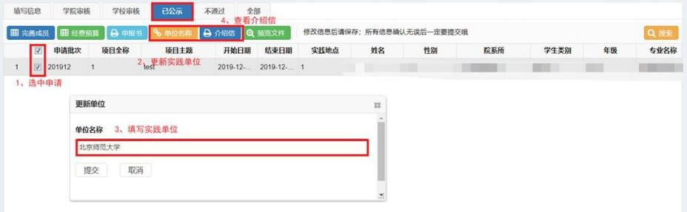

二、 学院审核

1. 系统登录
进入数字京师后，在左侧功能栏选择“全部应用 ”，在搜索功能处输入“学生工作 ”并点击搜索按钮，可查找并进入“学生工作管理系统 ”。
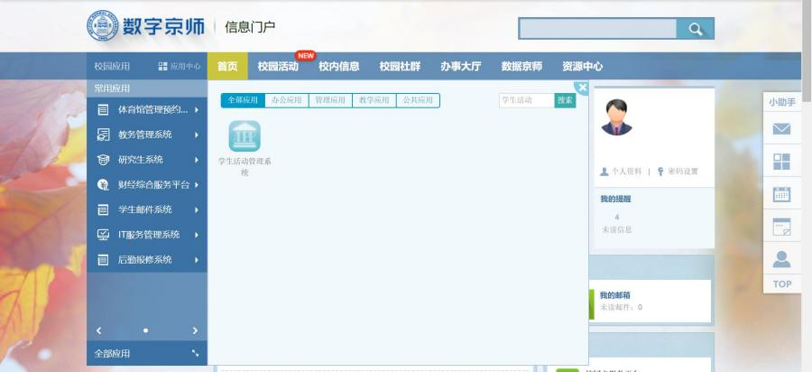

2. 进入调研申请模块对项目进行审核

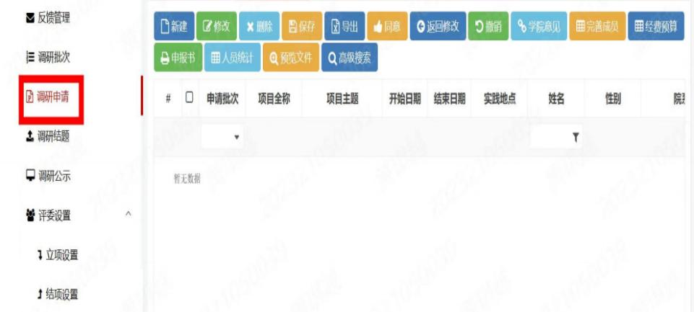

3. 查看项目申报书及学生提交的安全责任书
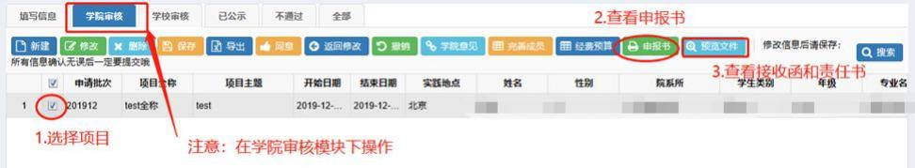
补充：
若无法进行审核，请核对登录角色是否为学院登录，查看位置：
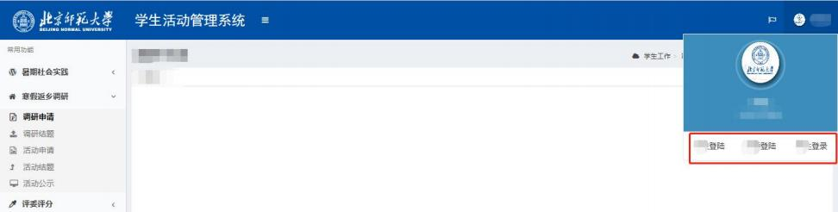

4. 审核项目
流程：勾选项目-学院意见-同意。根据各学院分配名额对报名项目进行差额通过，通过的项目进入“学校审核”环节，项目信息不再显示在“学院审核”页卡下。未通过项目则不用进行操作。
